№1
Напишите наибольшее трёхзначное число х, для которого Истинно высказывание:
НЕ (Первая цифра нечётная) И (х делится на 3)
№2
Между населёнными пунктами А, В, С, D, Е построены дороги, протяжённость которых (в километрах) приведена в таблице.
Определите длину кратчайшего пути между пунктами А и D. Передвигаться можно только по дорогам, протяжённость которых указана в таблице. По дорогам можно пройти 1 раз .

№3

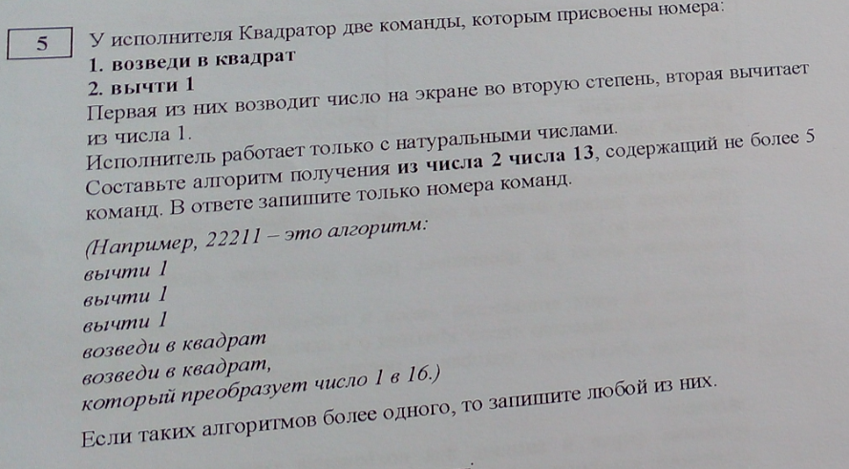

№4

Было проведено 9 запусков программы, при которых в качестве значений переменных s и t вводились следующие пары чисел:
(-9, 11), (2,7), (5,12), (2,-2), (7, -9), (12,6), (9, -1), (7,11), (11, -5)
Укажите наибольшее целое значение параметра А, при котором указанных входных данных программа напечатает «NO» шесть раз.
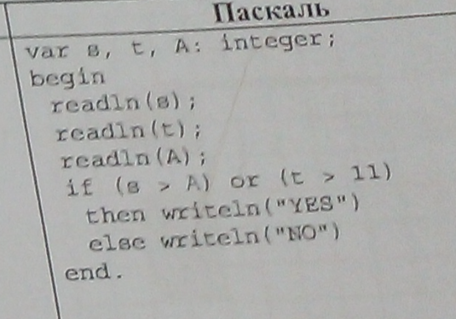

№5

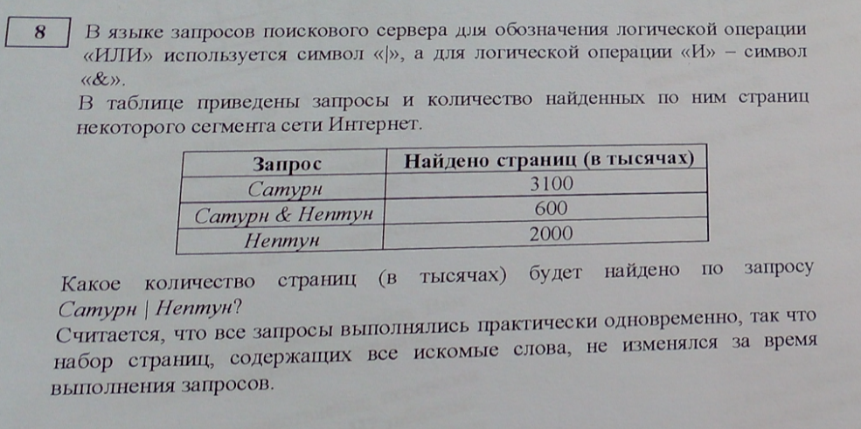
№6

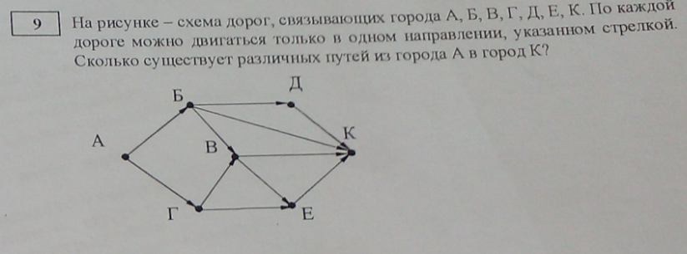
№7

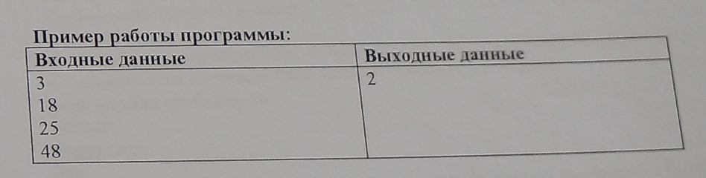
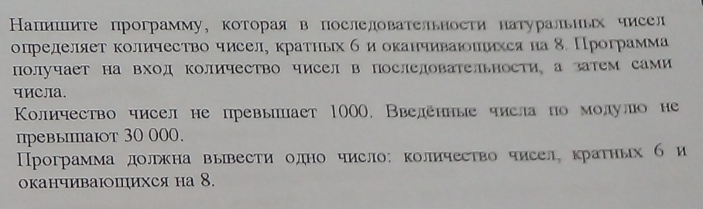

№8

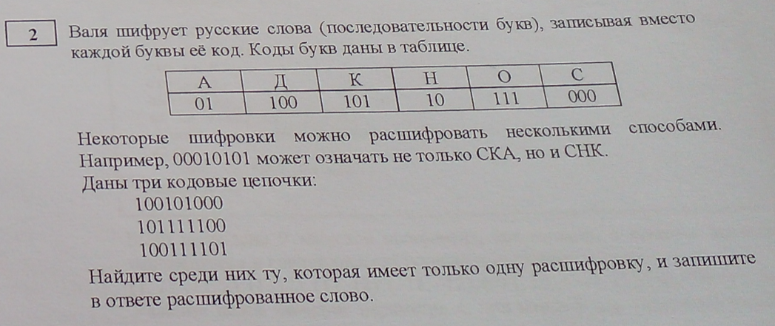
№9

№10

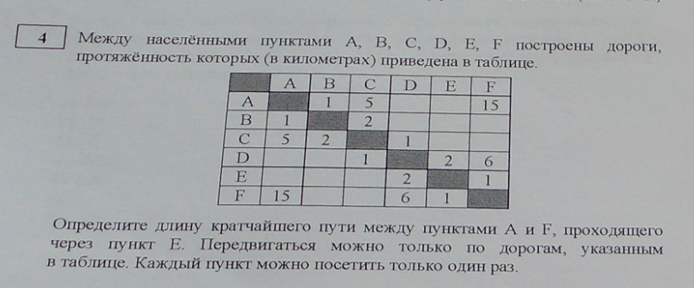

№11

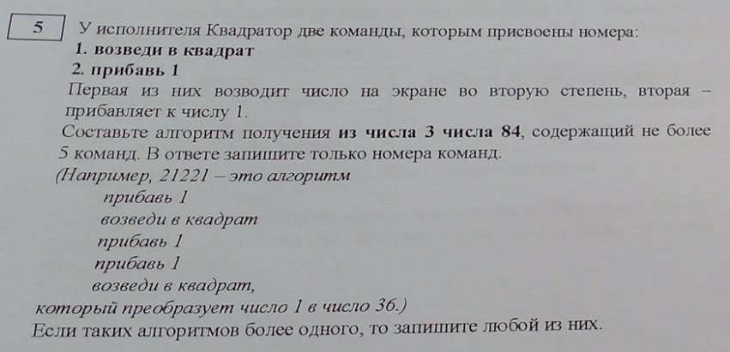
№12
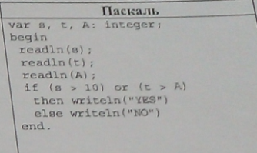
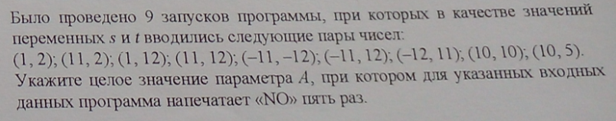

№13
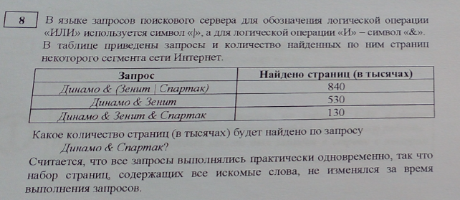
№14
